 |  | S  TG/78/4 Rev.  ORIGINAL: Inglés  FECHA: 2012-03-28
UNIÓN INTERNACIONAL PARA LA PROTECCIÓN DE LAS OBTENCIONES VEGETALES
GINEBRA

 | KALANCHO  Código UPOV: KALAN BLO  Kalanchoe blossfeldiana Poelln. y sus híbridos | *

DIRECTRICES

PARA LA EJECUCIÓN DEL EXAMEN

DE LA DISTINCIÓN, LA HOMOGENEIDAD Y LA ESTABILIDAD

Nombres alternativos:*

Nombre botánico | Inglés | Francés | Alemán | Español
Kalanchoe blossfeldiana Poelln. y sus híbridos | Kalanchoe | Kalanchoe | Kalanchoe,  Flammendes Kätchen | Kalancho

La finalidad de estas directrices (“directrices de examen”) es elaborar los principios que figuran en la Introducción General (documento TG/1/3) y sus documentos TGP conexos, con objeto de que sirvan de orientación práctica y detallada para el examen armonizado de la distinción, homogeneidad y estabilidad (DHE) y en particular, para identificar los caracteres apropiados para el examen DHE y producir descripciones armonizadas de variedades.

DOCUMENTOS CONEXOS

Estas directrices de examen deberán leerse en conjunción con la Introducción General y sus documentos TGP conexos.

ÍNDICE Página

1. Objeto de estas directrices de examen 3
2. Material necesario 3
3. Método de examen 3
3.1 Número de ciclos de cultivo 3
3.2 Lugar de ejecución de los ensayos 3
3.3 Condiciones para efectuar el examen 3
3.4 Diseño de los ensayos 4
3.5 Número de plantas/partes de plantas que se han de examinar 4
3.6 Ensayos adicionales 4
4. Evaluación de la distinción, la homogeneidad y la estabilidad 4
4.1 Distinción 4
4.2 Homogeneidad 5
4.3 Estabilidad 5
5. Modo de agrupar las variedades y organización de los ensayos en cultivo 5
6. Introducción a la tabla de caracteres 6
6.1 Categorías de caracteres 6
6.2 Niveles de expresión y notas correspondientes 6
6.3 Tipos de expresión 7
6.4 Variedades ejemplo 7
6.5 Leyenda 7
7. Table of Characteristics/Tableau des caractères/Merkmalstabelle/Tabla de caracteres 8
8. Explicaciones de la tabla de caracteres 17
8.1 Explicaciones relativas a varios caracteres 17
8.2 Explicaciones relativas a caracteres individuales 17
9. Bibliografía 22
10. Cuestionario técnico 23

Objeto de estas directrices de examen
Las presentes directrices de examen se aplican a todas las variedades de Kalancho blossfeldiana Poelln., así como a los híbridos entre esa especie y otras especies de Kalanchoe Adans. de la familia Crassulaceae.

Material necesario
2.1 Las autoridades competentes deciden cuándo, dónde y en qué cantidad y calidad se deberá entregar el material vegetal necesario para la ejecución del examen de la variedad. Los solicitantes que presenten material procedente de un país distinto de aquel en el que se efectuará el examen, deberán asegurarse de que se han cumplido todas las formalidades aduaneras y fitosanitarias.

2.2 El material se entregará en forma de esquejes sin raíces.

2.3 La cantidad mínima de material vegetal que ha de entregar el solicitante deberá ser de:

20 esquejes sin raíces.

2.4 El material vegetal proporcionado deberá presentar una apariencia saludable y no carecer de vigor ni estar afectado por enfermedades o plagas importantes.

2.5 El material vegetal deberá estar exento de todo tratamiento que afecte la expresión de los caracteres de la variedad, salvo autorización en contrario o solicitud expresa de las autoridades competentes. Si ha sido tratado, se deberá indicar en detalle el tratamiento aplicado.

Método de examen

3.1 Número de ciclos de cultivo
La duración mínima de los ensayos deberá ser normalmente de un único ciclo de cultivo.

3.2 Lugar de ejecución de los ensayos
Normalmente los ensayos deberán efectuarse en un solo lugar. En el documento TGP/9 “Examen de la distinción” se ofrece orientación respecto a los ensayos realizados en más de un lugar.

3.3 Condiciones para efectuar el examen
3.3.1 Se deberán efectuar los ensayos en condiciones que aseguren un desarrollo satisfactorio para la expresión de los caracteres pertinentes de la variedad y para la ejecución del examen. Después de plantarlas en macetas, las plantas deberán recibir un tratamiento de fotoperíodo de día corto. La duración del fotoperíodo deberá ser de menos de 10 horas durante siete semanas, como mínimo.

3.3.2 El estado óptimo de desarrollo para evaluar los caracteres se alcanza cuando tres cuartos de las flores de cada planta están totalmente abiertos.

3.3.3 Ya que la luz del día es variable, las valoraciones del color establecidas frente a una carta de colores deberán realizarse en una habitación apropiada utilizando luz artificial, o a mediodía en una habitación sin luz solar directa. La distribución espectral de la fuente luminosa que constituye la luz artificial deberá estar en conformidad con la Norma CIE de Luz Preferida D 6500 y debe ajustarse a los límites de tolerancia establecidos por la Norma Británica (British Standard) 950, Parte I. Estas valoraciones se deberán efectuar con la planta colocada sobre un fondo blanco.

3.4 Diseño de los ensayos
3.4.1 Cada ensayo deberá tener por finalidad la obtención de al menos 20 plantas.

3.4.2 Los ensayos deberán concebirse de tal manera que se permita la extracción de plantas o partes de plantas para efectuar medidas y conteos, sin perjudicar las observaciones ulteriores que deberán efectuarse hasta el final del ciclo de cultivo.

3.5 Número de plantas/partes de plantas que se han de examinar
Salvo indicación en contrario, todas las observaciones en plantas individuales deberán efectuarse en 10 plantas o partes de cada una de las 10 plantas, y cualquier otra observación se efectuará en todas las plantas del ensayo.

3.6 Ensayos adicionales
Se podrán efectuar ensayos adicionales para estudiar caracteres pertinentes.

Evaluación de la distinción, la homogeneidad y la estabilidad

4.1 Distinción
4.1.1 Recomendaciones generales

Es de particular importancia para los usuarios de estas directrices de examen consultar la Introducción General antes de tomar decisiones relativas a la distinción. Sin embargo, a continuación se citan una serie de aspectos que han de tenerse en cuenta en las directrices de examen.

4.1.2 Diferencias constantes

Las diferencias observadas entre variedades pueden ser tan evidentes que no sea necesario más de un ciclo de cultivo. Asimismo, en algunas circunstancias, la influencia del medio ambiente no reviste la importancia suficiente como para requerir más de un único ciclo de cultivo con el fin de garantizar que las diferencias observadas entre variedades son suficientemente consistentes. Una manera de garantizar que una diferencia en un carácter, observada en un ensayo en cultivo, sea lo suficientemente consistente es examinar el carácter en al menos dos ciclos de cultivo independientes.

4.1.3 Diferencias claras

Determinar si una diferencia entre dos variedades es clara depende de muchos factores y, para ello se tendría que considerar, en particular, el tipo de expresión del carácter que se esté examinando, es decir, si éste se expresa de manera cualitativa, cuantitativa o pseudocualitativa. Por consiguiente, es importante que los usuarios de estas directrices de examen estén familiarizados con las recomendaciones contenidas en la Introducción General antes de tomar decisiones relativas a la distinción.

4.2 Homogeneidad
4.2.1 Es particularmente importante que los usuarios de estas directrices de examen consulten la Introducción General antes de tomar decisiones relativas a la homogeneidad. Sin embargo, a continuación se citan una serie de aspectos que han de tenerse en cuenta en las directrices de examen.

4.2.2 Para la evaluación de la homogeneidad, deberá aplicarse una población estándar del 2% y una probabilidad de aceptación del 95%, como mínimo. En el caso de un tamaño de muestra de 20 plantas, se permitirán 2 plantas fuera de tipo.

4.3 Estabilidad
4.3.1 En la práctica no es frecuente que se conduzcan exámenes de la estabilidad que brinden resultados tan fiables como los obtenidos en el examen de la distinción y la homogeneidad. No obstante, la experiencia ha demostrado que en muchos tipos de variedades, cuando una variedad haya demostrado ser homogénea, también podrá considerarse estable.

4.3.2 Cuando corresponda, o en caso de duda, la estabilidad podrá examinarse ya sea cultivando una generación adicional, ya sea examinando un nuevo lote de plantas, para asegurarse de que presenta los mismos caracteres que el material suministrado anteriormente.

Modo de agrupar las variedades y organización de los ensayos en cultivo
5.1 Los caracteres de agrupamiento contribuyen a seleccionar las variedades notoriamente conocidas que se han de cultivar en el ensayo con las variedades candidatas y a la manera en que estas variedades se dividen en grupos para facilitar la evaluación de la distinción.

5.2 Los caracteres de agrupamiento son aquellos en los que los niveles de expresión documentados, aun cuando hayan sido registrados en distintos lugares, pueden utilizarse, individualmente o en combinación con otros caracteres similares: a) para seleccionar las variedades notoriamente conocidas que puedan ser excluidas del ensayo en cultivo utilizado para el examen de la distinción; y b) para organizar el ensayo en cultivo de manera tal que variedades similares queden agrupadas conjuntamente.
5.3 Se ha acordado la utilidad de los siguientes caracteres de agrupamiento:

a) Flor: tipo (carácter 18)
b) Lóbulo de la corola: número de colores de la cara superior (carácter 29)
c) Lóbulo de la corola: color principal de la cara superior (carácter 30), con los grupos siguientes:
Grupo 1: blanco
Grupo 2: amarillo
Grupo 3: anaranjado
Grupo 4: rojo
Grupo 5: rojo púrpura
Grupo 6: púrpura
Grupo 7: rosa azulado
d) Lóbulo de la corola: color secundario de la cara superior (carácter 31), con los grupos siguientes:
Grupo 1: blanco
Grupo 2: amarillo
Grupo 3: anaranjado
Grupo 4: rojo
Grupo 5: rojo púrpura
Grupo 6: rosa azulado

5.4 En la Introducción General se dan orientaciones sobre el uso de los caracteres de agrupamiento en el proceso de examen de la distinción.

Introducción a la tabla de caracteres

6.1 Categorías de caracteres
6.1.1 Caracteres estándar de las directrices de examen

Los caracteres estándar de las directrices de examen son aquellos que han sido aprobados por la UPOV para el examen DHE y de los cuales los Miembros de la Unión pueden elegir los que convengan para determinadas circunstancias.

6.1.2 Caracteres con asterisco

Los caracteres con asterisco (señalados con *) son los caracteres incluidos en las directrices de examen que son importantes para la armonización internacional de las descripciones de variedades y que deberán utilizarse siempre en el examen DHE e incluirse en la descripción de la variedad por todos los Miembros de la Unión, excepto cuando el nivel de expresión de un carácter precedente o las condiciones medioambientales de la región lo imposibiliten.

6.2 Niveles de expresión y notas correspondientes
Se atribuyen a cada carácter niveles de expresión con el fin de definir el carácter y armonizar las descripciones. A cada nivel de expresión corresponde una nota numérica para facilitar el registro de los datos y la elaboración y el intercambio de la descripción.

6.3 Tipos de expresión
En la Introducción General figura una explicación de los tipos de expresión de los caracteres (cualitativo, cuantitativo y pseudocualitativo).

6.4 Variedades ejemplo
En caso necesario, se proporcionan variedades ejemplo con el fin de aclarar los niveles de expresión de un carácter.

6.5 Leyenda
(*) carácter con asterisco – véase el capítulo 6.1.2

QL carácter cualitativo – véase el capítulo 6.3
QN carácter cuantitativo – véase el capítulo 6.3
PQ carácter pseudocualitativo – véase el capítulo 6.3

(a)–(d) véase “Explicaciones de la tabla de caracteres”, capítulo 8.1

(+) véase “Explicaciones de la tabla de caracteres”, capítulo 8.2

Table of Characteristics/Tableau des caractères/Merkmalstabelle/Tabla de caracteres
 |  | English | français | Deutsch | español | Example Varieties  Exemples  Beispielssorten  Variedades ejemplo | Note/  Nota
1.  (*) |  | Plant: height (including inflorescence) | Plante : hauteur (y compris l’inflorescence) | Pflanze: Höhe (einschließlich Blütenstand) | Planta: altura (incluida la inflorescencia)
QN |  | very short | très basse | sehr niedrig | muy baja | Avalon | 1
 |  | short | basse | niedrig | baja | Rarakoe | 3
 |  | medium | moyenne | mittel | media | Amy | 5
 |  | tall | haute | hoch | alta | Taos | 7
 |  | very tall | très haute | sehr hoch | muy alta | Petero | 9
2. |  | Plant: width | Plante : largeur | Pflanze: Breite | Planta: anchura
QN |  | narrow | étroite | schmal | estrecha | Sumaco | 3
 |  | medium | moyenne | mittel | media | Amy | 5
 |  | broad | large | breit | ancha | Pago | 7
3.  (*) |  | Leaf: length | Feuille : longueur | Blatt: Länge | Hoja: longitud
QN | (a) | short | courte | kurz | corta | Dark Cora | 3
 |  | medium | moyenne | mittel | media | Amy | 5
 |  | long | longue | lang | larga | Avalon | 7
4.  (*) |  | Leaf: width | Feuille : largeur | Blatt: Breite | Hoja: anchura
QN | (a) | narrow | étroite | schmal | estrecha | Arina | 3
 |  | medium | moyenne | mittel | media | Sumaco | 5
 |  | broad | large | breit | ancha | Avalon | 7
5.  (+) |  | Leaf: shape | Feuille : forme | Blatt: Form | Hoja: forma
PQ | (a) | ovate | ovale | eiförmig | oval |  | 1
 |  | elliptic | elliptique | elliptisch | elíptica |  | 2
 |  | rounded | arrondie | rundlich | redondeada |  | 3
 |  | linear | linéaire | linear | lineal |  | 4
 |  | obovate | obovale | verkehrt eiförmig | oboval |  | 5
 |  | tripartite pinnate | pennée tripartite | dreizählig gefiedert | tripartita pinnada |  | 6
6.  (*) |  | Leaf: variegation | Feuille : panachure | Blatt: Panaschierung | Hoja: variegación
QL | (a) | absent | absente | fehlend | ausente | Rarakoe | 1
 |  | present | présente | vorhanden | presente | Debora | 9
7. |  | Leaf: intensity of green color of upper side | Feuille : intensité de la couleur verte de la face supérieure | Blatt: Intensität der Grünfärbung der Oberseite | Hoja: intensidad del color verde del haz
QN | (a) | light | claire | hell | clara |  | 3
 |  | medium | moyenne | mittel | media | Taos | 5
 |  | dark | foncée | dunkel | oscura | Arina | 7
8.  (*) |  | Leaf: anthocyanin coloration of upper side | Feuille : pigmentation anthocyanique de la face supérieure | Blatt: Anthocyan-färbung der Ober-seite | Hoja: pigmentación antociánica del haz
QN | (a) | absent or very weak | nulle ou très faible | fehlend oder sehr gering | ausente o muy débil | Amy | 1
 |  | weak | faible | gering | débil | Banda | 3
 |  | medium | moyenne | mittel | media | Misunpink | 5
 |  | strong | forte | stark | fuerte | Axrose | 7
9.  (+) |  | Leaf: cross section | Feuille : section transversale | Blatt: Querschnitt | Hoja: sección transversal
QN | (a) | strongly concave | fortement concave | stark konkav | fuertemente cóncava | Dark Cora | 1
 |  | flat | plate | gerade | plana | Fonda | 3
 |  | strongly convex | fortement convexe | stark konvex | fuertemente convexa |  | 5
10.  (+) |  | Leaf: number of incisions of margin | Feuille : nombre d’incisions du bord | Blatt: Anzahl der Randeinschnitte | Hoja: número de incisiones del margen
QN | (a) | absent or very few | absentes ou très peu nombreuses | fehlend oder sehr gering | ausentes o muy pocas |  | 1
 |  | few | peu nombreuses | gering | pocas |  | 3
 |  | medium | moyennes | mittel | medio |  | 5
 |  | many | nombreuses | groß | abundantes |  | 7
11.  (+) |  | Leaf: depth of incisions of margin | Feuille : profondeur des incisions du bord | Blatt: Tiefe der Randeinschnitte | Hoja: profundidad de las incisiones del margen
QN | (a) | very shallow | très peu profondes | sehr flach | muy poco profunda |  | 1
 |  | shallow | peu profondes | flach | poco profunda | Amy | 3
 |  | medium | moyennes | mittel | media | Pago | 5
 |  | deep | profondes | tief | profunda | Axrose | 7
12.  (+) |  | Leaf: attitude of apex | Feuille : port du sommet | Blatt: Haltung der Spitze | Hoja: porte del ápice
QN | (a) | strongly incurving | fortement incurvé | stark aufgebogen | fuertemente curvado hacia arriba | Rachel | 1
 |  | straight | droit | gerade | recto | Sumaco | 3
 |  | strongly recurving | fortement recurvé | stark zurückgebogen | fuertemente curvado hacia abajo | Hakon | 5
13.  (+) |  | Flowering shoot: number of flowers of highest pleiochasium | Pousse florifère : nombre de fleurs du pleïochasium le plus haut | Blühender Trieb: Anzahl Blüten der obersten Trugdolde | Rama floral: número de flores del pleiocasio superior
QN |  | few | petit | gering | pocas | Amrum | 3
 |  | medium | moyen | mittel | medio | Fonda | 5
 |  | many | grand | groß | abundantes | Pago | 7
14.  (+) |  | Flowering shoot: width of highest pleiochasium | Pousse florifère : largeur du pleïochasium le plus haut | Blühender Trieb: Breite der obersten Trugdolde | Rama floral: anchura del pleiocasio superior
QN |  | narrow | étroit | schmal | estrecha | Don Ramon | 3
 |  | medium | moyen | mittel | media | Sumaco | 5
 |  | broad | large | breit | ancha | Pago | 7
15.  (+) |  | Young flower: number of colors of upper side of corolla lobes | Jeune fleur : nombre de couleurs de la face supérieure des lobes de la corolle | Junge Blüte: Anzahl Farben der Ober-seite der Kronzipfel | Flor joven: número de colores de la cara superior de los lóbulos de la corola
QL | (b) | one | une | eine | uno |  | 1
 |  | two or more | deux ou plus | zwei oder mehr | dos o más |  | 2
16. |  | Young flower: main color of upper side of corolla lobes | Jeune fleur : couleur principale de la face supérieure des lobes de la corolle | Junge Blüte: Hauptfarbe der Oberseite der Kronzipfel | Flor joven: color principal de la cara superior de los lóbulos de la corola
PQ | (b)  (c) | RHS Colour Chart (indicate reference number) | Code RHS des couleurs (indiquer le numéro de référence) | RHS-Farbkarte (Nummer angeben) | Carta de colores RHS (indicar el número de referencia)
17. |  | Young flower: secondary color of upper side of corolla lobes | Jeune fleur : couleur secondaire de la face supérieure des lobes de la corolle | Junge Blüte: Sekundärfarbe der Oberseite der Kronzipfel | Flor joven: color secundario de la cara superior de los lóbulos de la corola
PQ | (b)  (c) | RHS Colour Chart (indicate reference number) | Code RHS des couleurs (indiquer le numéro de référence) | RHS-Farbkarte (Nummer angeben) | Carta de colores RHS (indicar el número de referencia)
18.  (*)  (+) |  | Flower: type | Fleur : type | Blüte: Typ | Flor: tipo
QL |  | single | simple | einfach | simple | Dark Cora | 1
 |  | double | double | gefüllt | doble | Pago | 2
19. |  | Only varieties with single flowers: Flower: number of corolla lobes | Variétés à fleurs simples seulement : fleur : nombre de lobes de corolle | Nur Sorten mit einfachen Blüten: Blüte: Anzahl Kronzipfel | Únicamente variedades con flores simples:  Flor: número de lóbulos de la corola
QN |  | only 4 | 4 seulement | nur 4 | sólo 4 | Dark Cora | 1
 |  | 4 or 5 | 4 ou 5 | 4 oder 5 | 4 ó 5 | Parina | 2
 |  | only 5 | 5 seulement | nur 5 | sólo 5 |  | 3
20.  (*) |  | Only varieties with double flowers: Flower: number of corolla lobes | Variétés à fleurs doubles seulement : fleur : nombre de lobes de corolle | Nur Sorten mit gefüllten Blüten: Blüte: Anzahl Kronzipfel | Únicamente variedades con flores dobles:  Flor: número de lóbulos de la corola
QN |  | few | petit | gering | pocas | RB 56141 | 3
 |  | medium | moyen | mittel | medio | Naomi | 5
 |  | many | élevé | hoch | abundantes | Yazmin | 7
21.  (*) |  | Flower: diameter | Fleur : diamètre | Blüte: Durchmesser | Flor: diámetro
QN |  | small | petit | klein | pequeño | Arina | 3
 |  | medium | moyen | mittel | medio | Amy | 5
 |  | large | grand | groß | grande | Jodie | 7
22.  (+) |  | Only varieties with single flowers: Corolla lobe: attitude | Variétés à fleurs simples seulement : lobe de la corolle : port | Nur Sorten mit einfachen Blüten: Kronzipfel: Haltung | Únicamente variedades con flores simples:  Lóbulo de la corola: porte
QN | (d) | upwards | dressé | nach oben | hacia arriba | Runa | 1
 |  | horizontal | horizontal | waagerecht | horizontal | Goldie | 2
 |  | downwards | retombant | nach unten | hacia abajo | Ingrid | 3
23.  (+) |  | Corolla lobe: rolling of margin | Lobe de la corolle : enroulement du bord | Kronzipfel: Umbiegung des Randes | Lóbulo de la corola: curvatura del margen
QL | (d) | absent | absent | fehlend | ausente | Irmin | 1
 |  | present | présent | vorhanden | presente | Jackie | 9
24.  (+) |  | Corolla lobe: incisions of margin | Lobe de la corolle : incisions du bord | Kronzipfel: Randeinschnitte | Lóbulo de la corola: incisiones del margen
QL | (d) | absent | absentes | fehlend | ausentes | Irmin | 1
 |  | present | présentes | vorhanden | presentes | Krystle | 9
25.  (+) |  | Corolla lobe: shape of apex | Lobe de la corolle : forme du sommet | Kronzipfel: Form der Spitze | Lóbulo de la corola: forma del ápice
PQ | (d) | acute | aigu | spitz | aguda | Jackie | 1
 |  | apiculate | apiculé | zugespitzt | apiculada | Impromeru | 2
 |  | acuminate | acuminé | mit aufgesetzter Spitze | acuminada | White Cora | 3
26.  (*) |  | Only varieties with single flowers: Corolla lobe: length | Variétés à fleurs simples seulement: lobe de la corolle : longueur | Nur Sorten mit einfachen Blüten: Kronzipfel: Länge | Únicamente variedades con flores simples:  Lóbulo de la corola: longitud
QN | (d) | short | court | kurz | corta | Debora | 3
 |  | medium | moyen | mittel | media | Amy | 5
 |  | long | long | lang | larga | Jackie | 7
27.  (*) |  | Only varieties with single flowers: Corolla lobe: width | Variétés à fleurs simples seulement: lobe de la corolle : largeur | Nur Sorten mit einfachen Blüten: Kronzipfel: Breite | Únicamente variedades con flores simples:  Lóbulo de la corola: anchura
QN | (d) | narrow | étroit | schmal | estrecha | Debora | 3
 |  | medium | moyen | mittel | media | Parina | 5
 |  | broad | large | breit | ancha | Dark Cora | 7
28. |  | Only varieties with single flowers: Corolla lobe: ratio length/width | Variétés à fleurs simples seulement : lobe de la corolle : rapport longueur/largeur | Nur Sorten mit einfachen Blüten: Kronzipfel: Verhältnis Länge/Breite | Únicamente variedades con flores simples:  Lóbulo de la corola: relación longitud/anchura
QN | (d) | small | petit | klein | pequeña |  | 3
 |  | medium | moyen | mittel | media |  | 5
 |  | large | grand | groß | grande |  | 7
29.  (*)  (+) |  | Corolla lobe: number of colors of upper side | Lobe de la corolle : nombre de couleurs de la face supérieure | Kronzipfel: Anzahl Farben der Ober-seite | Lóbulo de la corola: número de colores de la cara superior
QL | (d) | one | une | eine | uno | Amy | 1
 |  | two | deux | zwei | dos | Graciosa | 2
 |  | more than two | plus de deux | mehr als zwei | más de dos | Oberon | 3
30.  (*) |  | Corolla lobe: main color of upper side | Lobe de la corolle : couleur principale de la face supérieure | Kronzipfel: Hauptfarbe der Oberseite | Lóbulo de la corola: color principal de la cara superior
PQ | (c)  (d) | RHS Colour Chart (indicate reference number) | Code RHS des couleurs (indiquer le numéro de référence) | RHS-Farbkarte (Nummer angeben) | Carta de colores RHS (indicar el número de referencia)
31.  (*) |  | Corolla lobe: secondary color of upper side | Lobe de la corolle : couleur secondaire de la face supérieure | Kronzipfel: Sekundärfarbe der Oberseite | Lóbulo de la corola: color secundario de la cara superior
PQ | (c)  (d) | RHS Colour Chart (indicate reference number) | Code RHS des couleurs (indiquer le numéro de référence) | RHS-Farbkarte (Nummer angeben) | Carta de colores RHS (indicar el número de referencia)
32.  (*)  (+) |  | Corolla lobe: distribution of secondary color | Lobe de la corolle : distribution de la couleur secondaire | Kronzipfel: Verteilung der Sekundärfarbe | Lóbulo de la corola: distribución del color secundario
PQ | (d) | at margin only | en bordure seulement | nur am Rand | únicamente en el margen | Alcedo | 1
 |  | at margin and at base | en bordure et à la base | am Rand und an der Basis | en el margen y en la base | Mipinkstar | 2
 |  | at base only | à la base seulement | nur an der Basis | únicamente en la base | Impromero | 3
 |  | at base and in median stripe | à la base et une raie médiane | an der Basis und als Mittelstreifen | en la base y en la estría central | Milos | 4
 |  | median stripe only | raie médiane seulement | nur als Mittelstreifen | únicamente estría central |  | 5
 |  | mainly on one half | principalement sur une moitié | hauptsächlich auf einer Hälfte | principalmente en una mitad | Rewiros | 6
 |  | dotted | pointillée | gepunktet | salpicado | Greco | 7
 |  | brindled | panachée | gescheckt | pinto |  | 8
 |  | at apex | au sommet | an der Spitze | en el ápice |  | 9
33. |  | Only varieties with single flowers: Corolla lobe: color of lighter part of lower side | Variétés à fleurs simples seulement : lobe de la corolle : couleur de la partie plus claire de la face inférieure | Nur Sorten mit einfachen Blüten: Kronzipfel: Farbe des helleren Teils der Unterseite | Únicamente variedades con flores simples:  Lóbulo de la corola: color de la parte más clara de la cara inferior
PQ | (d) | RHS Colour Chart (indicate reference number) | Code RHS des couleurs (indiquer le numéro de référence) | RHS-Farbkarte (Nummer angeben) | Carta de colores RHS (indicar el número de referencia)
34. |  | Only varieties with single flowers: Corolla lobe: color of darker part of lower side | Variétés à fleurs simples seulement : lobe de la corolle : couleur de la partie plus foncée de la face inférieure | Nur Sorten mit einfachen Blüten Kronzipfel: Farbe des dunkleren Teils der Unterseite | Únicamente variedades con flores simples:  Lóbulo de la corola: color de la parte más oscura de la cara inferior
PQ | (d) | RHS Colour Chart (indicate reference number) | Code RHS des couleurs (indiquer le numéro de référence) | RHS-Farbkarte (Nummer angeben) | Carta de colores RHS (indicar el número de referencia)
35.  (*) |  | Only varieties with double flowers: Outer corolla lobe: number of colors of upper side | Variétés à fleurs doubles seulement : lobe extérieur de la corolle: nombre de couleurs de la face supérieure | Nur Sorten mit gefüllten Blüten: Äußerer Kronzipfel: Anzahl Farben der Oberseite | Únicamente variedades con flores dobles: Lóbulo exterior de la corola: número de colores de la cara superior
QL | (d) | one | une | eine | uno |  | 1
 |  | two | deux | zwei | dos |  | 2
 |  | more than two | plus de deux | mehr als zwei | más de dos |  | 3
36.  (*) |  | Only varieties with double flowers: Outer corolla lobe: main color of upper side | Variétés à fleurs doubles seulement : lobe extérieur de la corolle : couleur principale de la face supérieure | Nur Sorten mit gefüllten Blüten: Äußerer Kronzipfel: Hauptfarbe der Oberseite | Únicamente variedades con flores dobles:  Lóbulo exterior de la corola: color principal de la cara superior
PQ | (c)  (d) | RHS Colour Chart (indicate reference number) | Code RHS des couleurs (indiquer le numéro de référence) | RHS-Farbkarte (Nummer angeben) | Carta de colores RHS (indicar el número de referencia)
37. |  | Only varieties with double flowers: Outer corolla lobe: secondary color of upper side | Variétés à fleurs doubles seulement : lobe extérieur de la corolle : couleur secondaire de la face supérieure | Nur Sorten mit gefüllten Blüten: Äußerer Kronzipfel: Sekundärfarbe der Oberseite | Únicamente variedades con flores dobles:  Lóbulo exterior de la corola: color secundario de la cara superior
PQ | (c)  (d) | RHS Colour Chart (indicate reference number) | Code RHS des couleurs (indiquer le numéro de référence) | RHS-Farbkarte (Nummer angeben) | Carta de colores RHS (indicar el número de referencia)
38.  (+) |  | Only varieties with double flowers: Outer corolla lobe: distribution of secondary color | Variétés à fleurs doubles seulement : lobe extérieur de la corolle : distribution de la couleur secondaire | Nur Sorten mit gefüllten Blüten: Äußerer Kronzipfel: Verteilung der Sekundärfarbe | Únicamente variedades con flores dobles:  Lóbulo exterior de la corola: distribución del color secundario
PQ | (c) | at margin only | en bordure seulement | nur am Rand | únicamente en el margen |  | 1
 |  | at margin and at base | en bordure et à la base | am Rand und an der Basis | en el margen y en la base |  | 2
 |  | at base only | à la base seulement | nur an der Basis | únicamente en la base |  | 3
 |  | at base and in median stripe | à la base et une raie médiane | an der Basis und als Mittelstreifen | en la base y en la estría central |  | 4
 |  | median stripe only | raie médiane seulement | nur als Mittelstreifen | únicamente estría central |  | 5
 |  | mainly on one half | principalement sur une moitié | hauptsächlich auf einer Hälfte | principalmente en una mitad |  | 6
 |  | dotted | pointillé | gepunktet | salpicado |  | 7
 |  | brindled | panachée | gescheckt | pinto |  | 8
 |  | at apex | au sommet | an der Spitze | en el ápice |  | 9
39. |  | Time of beginning of flowering | Époque de début de floraison | Zeitpunkt des Blühbeginns | Época de inicio de la floración
QN |  | early | précoce | früh | temprana |  | 3
 |  | medium | moyenne | mittel | media |  | 5
 |  | late | tardive | spät | tardía |  | 7

Explicaciones de la tabla de caracteres

8.1 Explicaciones relativas a varios caracteres

El estado óptimo de desarrollo para evaluar los caracteres se alcanza cuando tres cuartos de las flores de cada planta están totalmente abiertas.

Los caracteres que contengan la siguiente clave en la segunda columna de la tabla de caracteres deberán examinarse como se indica a continuación:

(a) Las observaciones de la hoja deben hacerse en una hoja plenamente desarrollada, perteneciente al centro de la planta.
(b) Las observaciones de la flor joven de las variedades con flores simples deben hacerse inmediatamente después de la apertura de los lóbulos de la corola. Las observaciones de la flor joven de las variedades con flores dobles deben hacerse en los lóbulos interiores de la corola, inmediatamente después de su apertura.
(c) El color principal es el que ocupa la superficie más grande y el color secundario es el que ocupa la segunda superficie más grande: en los casos en que la superficie del color principal y del secundario sean prácticamente iguales, se considerará que el color más oscuro es el color principal.
(d) Las observaciones en los lóbulos de la corola deben hacerse en una flor plenamente desarrollada. Salvo indicación en contrario, las observaciones de los lóbulos de la corola de las flores dobles deben hacerse en los lóbulos interiores de la corola.
flor doble
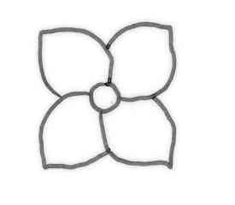
flor simple

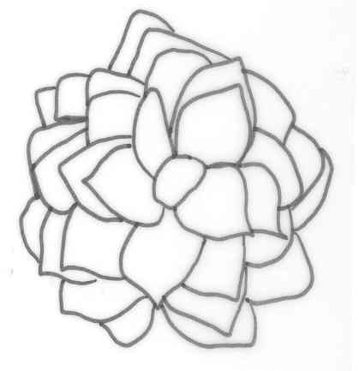
lóbulos interiores de la corola

lóbulos exteriores de la corola
lóbulo de la corola

8.2 Explicaciones relativas a caracteres individuales
Ad. 5: Hoja: forma

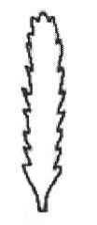
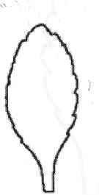
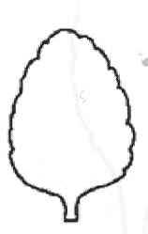
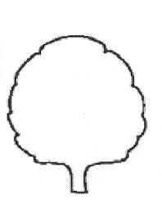
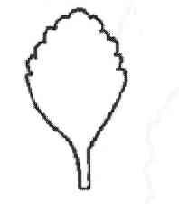
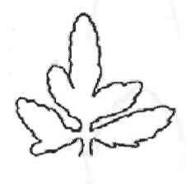

1 | 2 | 3 | 4 | 5 | 6
oval | elíptica | redondeada | lineal | oboval | tripartita pinnada
Ad. 9: Hoja: sección transversal

1 | 3 | 5
fuertemente cóncava | plana | fuertemente convexa

Ad. 10: Hoja: número de incisiones del margen

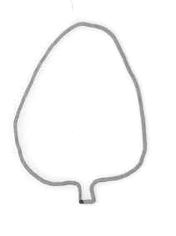
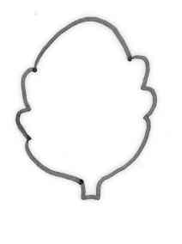
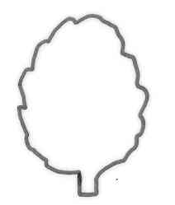
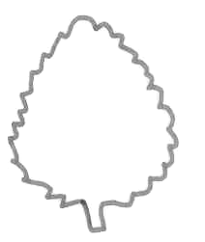

1 | 3 | 5 | 7
ausentes o muy pocas | pocas | medio | abundantes

En el caso de hojas pinnadas, deberá observarse el lóbulo superior.

Ad. 11: Hoja: profundidad de las incisiones del margen
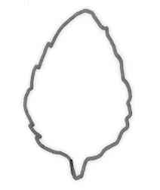

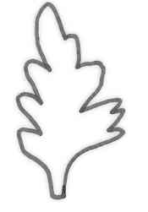

1 | 3 | 5 | 7
muy poco profunda | poco profunda | media | profunda

En el caso de hojas pinnadas, deberá observarse el lóbulo superior

Ad. 12: Hoja: porte del ápice

(extremo floral)

1 | 3 | 5
fuertemente curvado hacia arriba | recto | fuertemente curvado hacia abajo
Ad. 13: Rama floral: número de flores del pleiocasio superior
Ad. 14: Rama floral: anchura del pleiocasio superior

anchura

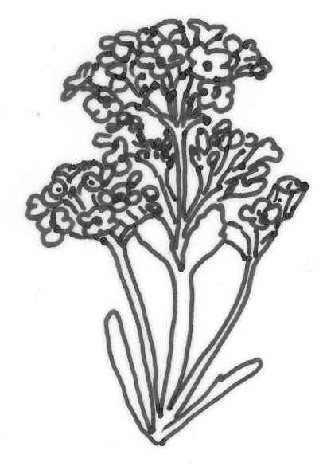
pleiocasio superior

Ad. 15: Flor joven: número de colores de la cara superior de los lóbulos de la corola

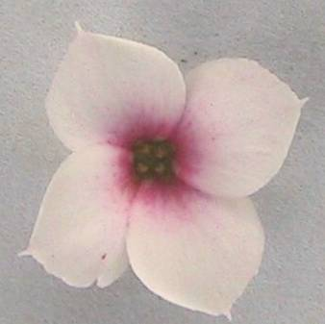
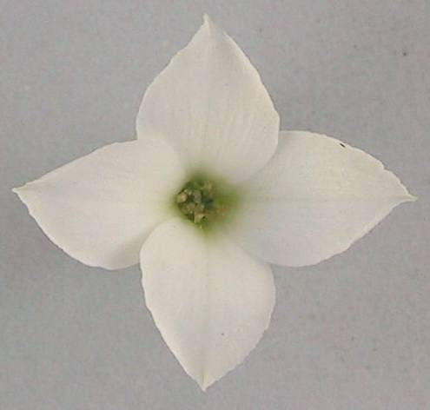

uno | dos
1 | 2

Ad. 18: Flor: tipo

Una flor simple tiene únicamente cuatro o cinco lóbulos de corola. Una flor doble tiene más de cinco lóbulos de corola.

Ad. 22: Únicamente variedades con flore simples: Lóbulo de la corola: porte

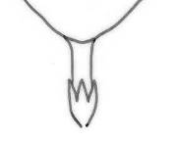
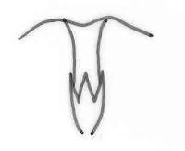
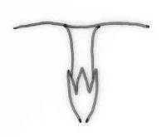

1 | 2 | 3
hacia arriba | horizontal | hacia abajo

Ad. 23: Lóbulo de la corola: curvatura del margen

En los lóbulos de la corola que presentan curvatura del margen, el color de la cara inferior de los lóbulos de la corola puede verse al observar la flor desde la parte superior.

Ad. 24: Lóbulo de la corola: incisiones del margen
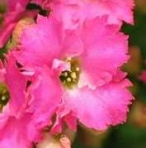
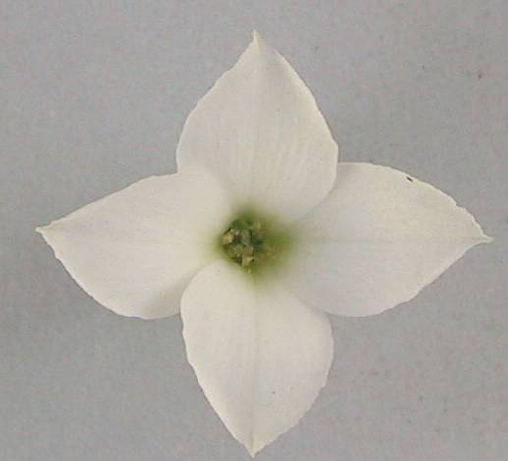

ausentes | presentes
1 | 9

Ad. 25: Lóbulo de la corola: forma del ápice

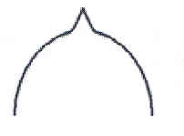
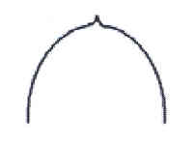
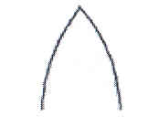

aguda | apiculada | acuminada
1 | 2 | 3

Ad. 29: Lóbulo de la corola: número de colores de la cara superior

uno | dos
1 | 2

Ad. 32: Lóbulo de la corola: distribución del color secundario
Ad. 38: Únicamente variedades con flores dobles: Lóbulo exterior de la corola: distribución del color secundario

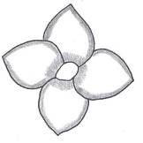
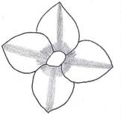
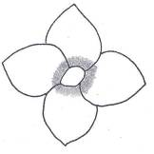
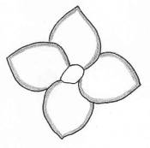

1 | 2 | 3 | 4
únicamente en el margen | en el margen y en la base | únicamente en la base | en la base y en la estría central

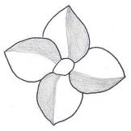
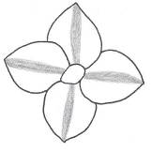
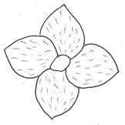
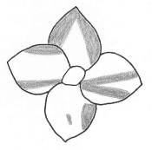
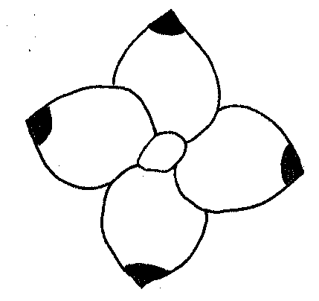

5 | 6 | 7 | 8 | 9
únicamente estría central | principalmente en una mitad | salpicado | pinto | en al ápice

Bibliografía

Sajeva, M., Costanzo, M., 1997: Succulents, The Illustrated Dictionary. Timber Press.

Urs, E., 1994: Sukkulenten. Ulmer, Stuttgart.

Urs, E., 2003: Illustrated Handbook of Succulent Plants. Springer.

Cuestionario técnico
CUESTIONARIO TÉCNICO |  |  | Página {x} de {y} |  | Número de referencia:
 |  |  |  |  | Fecha de la solicitud:
 |  |  |  |  | (no debe ser rellenado por el solicitante)
CUESTIONARIO TÉCNICO
rellénese junto con la solicitud de derechos de obtentor

1. Objeto del Cuestionario Técnico
1.1.1 Nombre botánico |  |  | Kalanchoe blossfeldiana Poelln. |  |  |  |  | [ ]
1.1.2 Nombre común |  |  | Kalancho
Híbrido: indique los nombres de las especies usadas en el cruzamiento
1.2.1 Nombre botánico |  |  |  |  |  |  |  | [ ]
1.2.2 Nombre común
2. Solicitante
Nombre
Dirección
Número de teléfono
Número de fax
Dirección de correo-e
Obtentor (si no es el solicitante)
3. Denominación propuesta y referencia del obtentor
Denominación propuesta
(si procede)

Referencia del obtentor
#4. Información sobre el método de obtención y la reproducción de la variedad

4.1 Método de obtención

Variedad resultante de:

4.1.1 Cruzamiento

a) cruzamiento controlado [ ]
(sírvase mencionar las variedades parentales)
b) cruzamiento parcialmente conocido [ ]
(sírvase mencionar la(s) variedad(es)
parental(es) conocida(s))
c) cruzamiento desconocido [ ]

4.1.2 Mutación [ ]
(sírvase mencionar la variedad parental)

4.1.3 Descubrimiento y desarrollo [ ]
(sírvase mencionar dónde y cuándo ha sido
descubierta y cómo ha sido desarrollada la variedad)

4.1.4 Otro [ ]
(sírvase proporcionar detalles)

4.2 Método de reproducción de la variedad

4.2.1 Multiplicación vegetativa

a) Esquejes [ ]
b) Multiplicación in vitro [ ]
c) Otros (sírvase indicar el método) [ ]

4.2.2 Otros [ ]
(sírvase dar detalles)

5. Caracteres de la variedad que se deben indicar (el número entre paréntesis indica el carácter correspondiente en las Directrices de Examen; especifíquese la nota apropiada).

 | Caracteres |  |  |  |  | Variedades ejemplo |  |  | Nota
5.1  (1) | Planta: altura (incluida la inflorescencia)
 | muy baja |  |  |  |  | Avalon |  |  | 1[ ]
 | baja |  |  |  |  | Rarakoe |  |  | 3[ ]
 | media |  |  |  |  | Amy |  |  | 5[ ]
 | alta |  |  |  |  | Taos |  |  | 7[ ]
 | muy alta |  |  |  |  | Petero |  |  | 9[ ]
5.2  (8) | Hoja: pigmentación antociánica del haz
 | ausente o muy débil |  |  |  |  | Amy |  |  | 1[ ]
 | débil |  |  |  |  | Banda |  |  | 3[ ]
 | media |  |  |  |  | Misunpink |  |  | 5[ ]
 | fuerte |  |  |  |  | Axrose |  |  | 7[ ]
5.3  (18) | Flor: tipo
 | simple |  |  |  |  | Dark Cora |  |  | 1[ ]
 | doble |  |  |  |  | Pago |  |  | 2[ ]
5.4  (20) | Únicamente variedades con flores dobles:  Flor: número de lóbulos de la corola
 | bajo |  |  |  |  | RB 56141 |  |  | 3[ ]
 | medio |  |  |  |  | Naomi |  |  | 5[ ]
 | alto |  |  |  |  | Yazmin |  |  | 7[ ]
5.5  (29) | Lóbulo de la corola: número de colores de la cara superior (tratándose de flores dobles, describa los lóbulos internos de la corola)
 | uno |  |  |  |  | Amy |  |  | 1[ ]
 | dos |  |  |  |  | Graciosa |  |  | 2[ ]
 | más de dos |  |  |  |  | Oberon |  |  | 3[ ]
 | Caracteres |  |  |  |  | Variedades ejemplo |  |  | Nota
5.6i  (30) | Lóbulo de la corola: color principal de la cara superior
 | Carta de colores RHS (indicar el número de referencia) |  |  |  |  | ……………………………………..
5.6ii  (30) | Lóbulo de la corola: color principal de la cara superior
 | blanco |  |  |  |  | Yazmin |  |  | 1[ ]
 | amarillo |  |  |  |  | Ingrid |  |  | 2[ ]
 | anaranjado |  |  |  |  | Naomi |  |  | 3[ ]
 | rojo |  |  |  |  | Bola |  |  | 4[ ]
 | rojo púrpura |  |  |  |  | Dorry |  |  | 5[ ]
 | púrpura |  |  |  |  | Kuni |  |  | 6[ ]
 | rosa azulado |  |  |  |  | Aniak |  |  | 7[ ]
 | otro (indicar el color) |  |  |  |  | ……………………………………..
5.7i  (31) | Lóbulo de la corola: color secundario de la cara superior
 | Carta de colores RHS (indicar el número de referencia) |  |  |  |  | ……………………………………..
5.7ii  (31) | Lóbulo de la corola: color secundario de la cara superior
 | blanco |  |  |  |  | Alcedo |  |  | 1[ ]
 | amarillo |  |  |  |  |  |  |  | 2[ ]
 | anaranjado |  |  |  |  | Taos |  |  | 3[ ]
 | rojo |  |  |  |  |  |  |  | 4[ ]
 | rojo púrpura |  |  |  |  | Impromeru |  |  | 5[ ]
 | rosa azulado |  |  |  |  |  |  |  | 6[ ]
 | otro (indicar el color) |  |  |  |  | ……………………………………..
 | Caracteres |  |  |  |  | Variedades ejemplo |  |  | Nota
5.8  (32) | Lóbulo de la corola: distribución del color secundario
 | únicamente en el margen |  |  |  |  | Alcedo |  |  | 1[ ]
 | en el margen y en la base |  |  |  |  | Mipinkstar |  |  | 2[ ]
 | únicamente en la base |  |  |  |  | Impromeru |  |  | 3[ ]
 | en la base y en la estría central |  |  |  |  | Milos |  |  | 4[ ]
 | únicamente estría central |  |  |  |  |  |  |  | 5[ ]
 | principalmente en una mitad |  |  |  |  | Rewiros |  |  | 6[ ]
 | salpicado |  |  |  |  | Greco |  |  | 7[ ]
 | pinto |  |  |  |  |  |  |  | 8[ ]
 | en el ápice |  |  |  |  |  |  |  | 9[ ]
 | otra distribución (indicar) |  |  |  |  | ..........................................................
6. Variedades similares y diferencias con respecto a esas variedades

Sírvase utilizar la tabla y el recuadro de comentarios siguientes para suministrar información acerca de la diferencia entre su variedad candidata y la variedad o variedades que, a su leal saber y entender, es o son más similares. Esta información puede ser útil para que las autoridades encargadas del examen realicen el examen de la distinción.

Denominación(es) de la(s) variedad(es) similar(es) a la variedad candidata |  | Carácter(es) respecto del (de los) que la variedad candidata difiere de la(s) variedad(es) similar(es) |  | Describa la expresión del (de los) carácter(es) de la(s) variedad(es) similar(es) |  |  | Describa la expresión del (de los) carácter(es) de su variedad candidata
Ejemplo |  | Flor: número de colores |  | uno |  |  | dos
#7. Información complementaria que pueda facilitar el examen de la variedad

7.1 Además de la información suministrada en los Capítulos 5 y 6, ¿existen caracteres adicionales que puedan contribuir a distinguir la variedad?

Sí [ ] No [ ]

(En caso afirmativo, sírvase especificar)

7.2 ¿Existen condiciones especiales de cultivo de la variedad o de realización del examen?

Sí [ ] No [ ]

(En caso afirmativo, sírvase especificar):

7.3 Otra información

Una fotografía en colores representativa de la variedad deberá adjuntarse al Cuestionario Técnico.

8. Autorización para la diseminación

a) ¿Se exige una autorización previa para poder diseminar la variedad en virtud de la legislación relativa a la protección del medio ambiente y la salud humana y animal?

Sí [ ] No [ ]

b) ¿Se ha obtenido dicha autorización?

Sí [ ] No [ ]

Si la segunda respuesta es afirmativa, sírvase presentar una copia de la autorización.

9. Información sobre el material vegetal que deberá ser examinado o presentado para ser examinado.

9.1 La expresión de un carácter o de varios caracteres de una variedad puede verse afectada por factores tales como las plagas y enfermedades, los tratamientos químicos (por ejemplo, retardadores del crecimiento, pesticidas), efectos del cultivo de tejidos, distintos portainjertos y patrones tomados en distintas fases vegetativas de un árbol, etcétera.

9.2 El material vegetal deberá estar exento de todo tratamiento que afecte la expresión de los caracteres de la variedad, salvo autorización en contra o solicitud expresa de las autoridades competentes. Si el material vegetal ha sido tratado, se deberá indicar en detalle el tratamiento aplicado. Por consiguiente, sírvase indicar a continuación si, a su leal saber y entender, el material vegetal que será examinado ha estado expuesto a:

a) Microorganismos (por ejemplo, virus, bacterias, fitoplasma) Sí [ ] No [ ]

b) Tratamiento químico (por ejemplo, retardadores del Sí [ ] No [ ]
crecimiento, pesticidas)

c) Cultivo de tejido Sí [ ] No [ ]

d) Otros factores Sí [ ] No [ ]

Si ha contestado afirmativamente a alguna de las preguntas sírvase suministrar detalles.

……………………………………………………………

10. Por la presente declaro que, a mi leal saber y entender, la información proporcionada en este formulario es correcta:

Nombre del solicitante

Firma Fecha

[Fin del documento]

* Estos nombres eran correctos en el momento de la adopción de estas Directrices de Examen pero podrían ser objeto de revisión o actualización. [Se aconseja a los lectores consultar el Código UPOV en el sitio Web de la UPOV (www.upov.int), donde encontrarán la información más reciente.]
# Las autoridades podrán disponer que parte de esta información se suministre en una sección confidencial del Cuestionario Técnico.
# Las autoridades podrán disponer que parte de esta información se suministre en una sección confidencial del Cuestionario Técnico.

